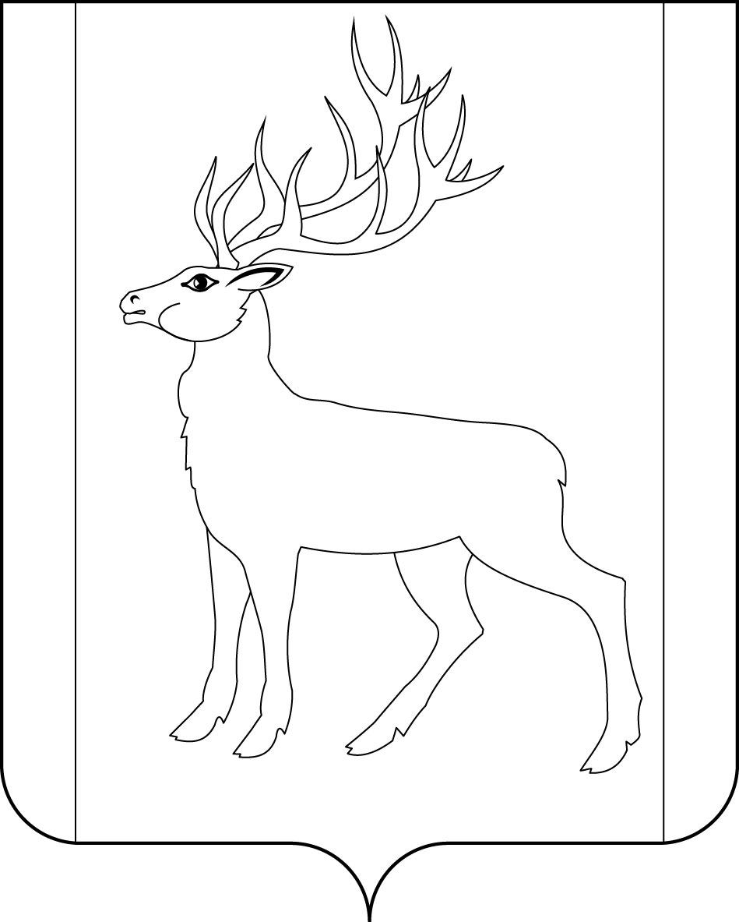
РОССИЙСКАЯ ФЕДЕРАЦИЯ  ИРКУТСКАЯ ОБЛАСТЬ  ДУМА  МУНИЦИПАЛЬНОГО ОБРАЗОВАНИЯ  КУЙТУНСКИЙ РАЙОН  шестого созыва  665302, р.п. Куйтун, ул. Карла Маркса, 18  тел. (395 36) 5-22-95, факс: 5-17-64  e-mail:duma-kuitun@mail.ru  № 36 от 20 марта 2018 г.  О внесении на рассмотрение законопроекта «О преобразовании Наратайского и Новотельбинского муниципальных образований Куйтунского района Иркутской области и о внесении изменений в Закон Иркутской области «О статусе и границах муниципальных образований Куйтунского района Иркутской области» |  | Председателю Законодательного Собрания Иркутской области С.Ф. Брилка  664027, г. Иркутск, ул. Ленина, д,1 а
Уважаемый Сергей Фатеевич!

В соответствии со статьей 53 Устава Иркутской области Дума муниципального образования Куйтунский район вносит на рассмотрение Законодательного Собрания Иркутской области проект закона Иркутской области «О преобразовании Наратайского и Новотельбинского муниципальных образований Куйтунского района Иркутской области и о внесении изменений в Закон Иркутской области «О статусе и границах муниципальных образований Куйтунского района Иркутской области»
Приложение:
- Решение муниципального образования Куйтунский район от 27.02.2018. №_224 «Об объединении Наратайского муниципального образования и Новотельбинского муниципального образования» на 1 л. в 1 экз;
- Текст проекта закона Иркутской области «О преобразовании Наратайского и Новотельбинского муниципальных образований Куйтунского района Иркутской области и о внесении изменений в Закон Иркутской области «О статусе и границах муниципальных образований Куйтунского района Иркутской области» (приложение к решению Думы муниципального образования Куйтунский район от 27.02.2018. № 224) на 6 л. в 1 экз;
- Пояснительная записка к проекту закона Иркутской области О преобразовании Наратайского и Новотельбинского муниципальных образований Куйтунского района Иркутской области и о внесении изменений в Закон Иркутской области «О статусе и границах муниципальных образований Куйтунского района Иркутской области» на 4 л. в 1 экз;
- Решение Думы муниципального образования Куйтунский район от 24 октября 2017 года № 202 «Об инициативе объединения Наратайского муниципального образования и Новотельбинского муниципального образования»
- Решение Думы Наратайского сельского поселения от 25 октября 2017г. № 4 «О назначении публичных слушаний о преобразовании Наратайского муниципального образования и Новотельбинского муниципального образования»
- Решение Думы Новотельбинского сельского поселения от 25 октября 2017г. № 12 «О назначении публичных слушаний об объединении Наратайского муниципального образования и Новотельбинского муниципального образования»
- Решение Думы Наратайского сельского поселения от 29 ноября 2017г. № 7 «О согласии населения» на 1 л. в 1 экз;
- Решение Думы Новотельбинского муниципального образования от 30.11.2017г. № 14 «О согласии населения» на 1л. в 1 экз;
- Протокол публичных слушаний от 28.11.2017 г. Наратайского муниципального образования по вопросу объединения Наратайского муниципального образования и Новотельбинского муниципального образования» на 2 л. в 1 экз;
- Протокол публичных слушаний Новотельбинского муниципального образования по вопросу объединения Наратайского муниципального образования и Новотельбинского муниципального образования» на 1 л. в 1 экз;
- Схематическая карта с указанием границ преобразуемых Наратайского и Новотельбинского муниципальных образований Куйтунского района Иркутской области, а также границы вновь образуемого Новотельбинского муниципального образования Куйтунского района Иркутской области на 1 л. В 1 экз;
- Письмо Управления Федеральной службы государственной регистрации, кадастра и картографии по Иркутской области от 23 января 2018 № 08-1589 «О проекте описания границ» на 1 л. В 1 экз.;
- Смета расходов на подготовку и проведение выборов главы и депутатов вновь образованного МО на 4 л. В 1 экз.

Председатель Думы муниципального
образования Куйтунский район Л.В. Молоцило

исп. Рябикова Т.А. 89500701935

